МУУО Прибайкальского района
Местное отделение РОИА Прибайкальского района

I республиканская конференция с международным участием
краеведческих работ учащихся образовательных учреждений
«Память сердца»,
посвященная 75 годовщине победы в Великой Отечественной войне

Секция: «Я помню, я горжусь» (об участниках ВОВ)
Название работы: «На ближних подступах к Москве»

Автор: Трофимов Данила, ученик 11 класса,
МОУ «Турунтаевская СОШ№1»
Руководитель: Игумнова Ю.А., учитель русского языка и литературы

2020 г.
Оглавление

1. Введение……………………………………………………………………………………..3
2. Пропавший без вести…………………………………………………………………….….4
3. Заключение …………………………………………………………………………………..5
4. Список использованных источников…………………………………………………..…..6
5. Приложения…………………………………………………………………………………..7

I. Введение
Что мы знаем о войне 1941-1945 гг. дети XXI века? Мы, кому не ведомы трагедии в семье, когда отец или брат не вернулся с войны, а мать поседела от горя. Нашему поколению не известно, что такое взрыв бомбы, свист пуль или ночная тревога.
Во многих семейных альбомах хранятся фотографии, письма и награды наших мужественных дедушек и бабушек, участников Великой отечественной войны. Но что мы знаем о них? Вот уже несколько лет подряд в День победы мы с гордостью встаём в ряды Бессмертного полка и поднимаем высоко над головой портреты своих героев-дедушек. А ведь, когда они шли в бой в далеком 41-ом или 45-ом, это были совсем молодые и красивые ребята, которым выпала тяжелая и трагическая доля. Имеем ли мы право забывать их подвиг, забывать их имена?
Я считаю своим долгом узнать как можно больше о своем прапрадеде, какой подвиг он совершил, защищая честь родины от гитлеровской Германии. Изучить его историю, чтобы рассказать младшей сестре, а потом и своим детям.
В связи с тем, что в последнее время патриотический дух в молодом поколении исчерпал себя, считаю такую работу актуальной, чтобы показать сверстникам, какой была жизнь у наших прадедов, какой ценой они добились мирного неба над головой, что они сделали, чтобы мы не знали ужасов войны. Понять и оценить настоящее можно, только сравнив его с прошлым.
Совсем недавно я узнал из интеренет-ресурсов, что мой прапрадед, Вязинский Алексей Константинович, входил в состав героической 93-й Восточно-Сибирской стрелковой дивизии. Этот факт меня подтолкнул на исследование.
Цель работы: исследование неизвестных страниц жизни моего прапрадеда Вязинского А.К. в годы Великой Отечественной войны.
Для достижения этой цели ставятся следующие задачи:
1. Познакомиться с сохранившимися фотографиями деда и документами в семейном архиве;
2. Собрать сведения о дедушке у родных и близких;
3. Найти и проанализировать материал интернет-ресурсов о участниках ВОВ;
4. По документальным источникам проследить военные битвы, в которых мог участвовать мой прапрадедушка.
Объект исследования: Великая Отечественная война
Предмет исследования: судьба и участие моего прапрадеда в Великой Отечественной войне.

II. Пропавший без вести
Вязинский Алексей Константинович – лейтенант запаса, отец большого семейства, был призван на фронт Заиграевским райвоенкоматом в первые дни войны 1941 года. Ему было тогда 34 года. Дома осталось четверо сыновей, две дочери и жена Акулина Петровна. (Приложение 1)
А уже в ноябре того же года семья получила известие о том, что лейтенант Вязинский А.К. в ходе боёв на подступах к Москве пропал без вести. Этот факт давал родным и близким надежду на то, что он не погиб и может вернуться к семье. Такие случаи встречались, когда после долгих и мучительных лет ожидания, солдат, считавшийся без вести пропавшим, возвращался домой. Эта мысль согревала душу его жене и детям…
Но они не знали, что происходило с их родным отцом и мужем в том страшном круговороте военных событий.
Что же на самом деле ожидало бойцов 93-й Восточно-Сибирской стрелковой дивизии?
Сегодня на просторах интернет можно найти много информации о событиях тех трагических событий. Изучая историю битвы под Москвой, нельзя оставаться равнодушным к подвигу русских солдат, среди которых был мой прапрадед Алексей Вязинский.
Из источников я узнал, что 93-я Восточно-Сибирская стрелковая дивизия прибыла в город Подольск в ночь на 24 октября 1941-го. 25-го, получив приказ задержать противника, наступающего вдоль Варшавского шоссе, под проливным дождём совершила 45-ти километровый марш-бросок и с ходу вступила в бой с фашистскими войсками на рубеже Каменка - Богородское - Горки.
Забайкальцы встретили фашистов интенсивным минометным и артиллерийским огнем. Стрелки отсекли автоматчиков от танков, затем штыками уничтожили их. На поле боя остались десятки трупов вражеских солдат и офицеров, горели танки. На всех участках обороны враг наталкивался на железную стойкость и героизм забайкальцев. (Приложение 2)
26 октября 1941 года наши солдаты были встречены наступающими частями противника и вступили с ним в схватку. 266 стрелковый полк в результате упорного боя продвинулся на два километра и занял район сосредоточения. В результате дневного упорного сражения полк понёс потери – убитыми около 30 человек, ранеными около 70-ти. Среди этих погибших, скорее всего и был Алексей Константинович .
Почти 70 лет семья ничего не знала о судьбе своего мужа, отца, деда. Поиски начались ещё в 1952 году. Несколько поколений пытались его найти, делали запросы в разные архивы, но ответы приходили не утешительные: данных об Алексее Константиновиче Вязинском нет. Хотя известно, что останки прапрадеда были уже найдены и перезахоронены в братскую могилу уже в 1956, и данные о нем были в Подольском военном архиве. Но родные только через много десятков лет в интернете найдут сведения о нем. И накануне празднования Дня победы в 2011 году мой прадед, Вязинский Михаил Алексеевич, обратился в республиканский поисковый отряд «Рысь», который регулярно выезжает на раскопки в
г. Подольск и Подмосковье. Юные поисковики уже в начале июня сообщили о том, что место гибели отца прадеда найдено. Там, около деревни Кузовлево, в братской могиле захоронено 237 бойцов и командиров, погибших на подступах к Москве, в том числе Вязинский Алексей Константинович, начальник химической службы разведроты, посмертно награжденный орденом Славы. (Приложение 3)
Прадед посетил могилу отца, чтобы поклониться его праху и положить горсть прибайкальской земли, привезенной с собой.
Я являюсь четвертым поколением семьи моего прапрадеда Алексея. Я горжусь им, и для меня он навсегда останется героем Великой Отечественной войны.
Когда я искал материал, и ко мне в руки попадали старые фото или документы, я чувствовал некоторое волнение, ведь я изучал историю моей семьи, моего деда-героя. Теперь я с уверенностью могу сказать, что расскажу о нем своим детям, а они - своим. Он будет с нами- в наших сердцах и в наших делах.

III. Заключение
Наше поколение не видело войны. Моя семья гордится дедушками, которые были участниками этой страшной войны. Исследуя историю своей семьи через призму истории родной страны, ближе и понятнее становятся события далеких военных лет.
Мы склоняем головы перед ветеранами, перед тружениками тыла и говорим им огромное спасибо. Ведь война – это страшное время, где много крови и слез.
В ближайшее время я планирую продолжить изучение семейного архива, историю моей семьи.
Я считаю, мне удалось выполнить поставленную перед собой цель. Думаю, что в своей работе, я доказал, что роль каждого солдата в великой победе неоценима. Таким был и мой прапрадед.

VI. Список использованных источников
1. Семейный альбом.
2. https://bgtrk.ru/news/society/136285/
3. https://www.infpol.ru/121122-kak-nashi-zemlyaki-spasli-moskvu-ot-fashistov/
4. https://www.moypolk.ru/rekomendacii-po-poisku

V. Приложения

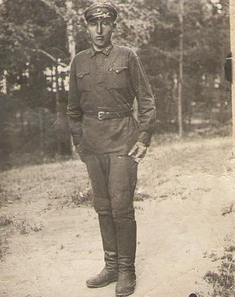
Приложение 1

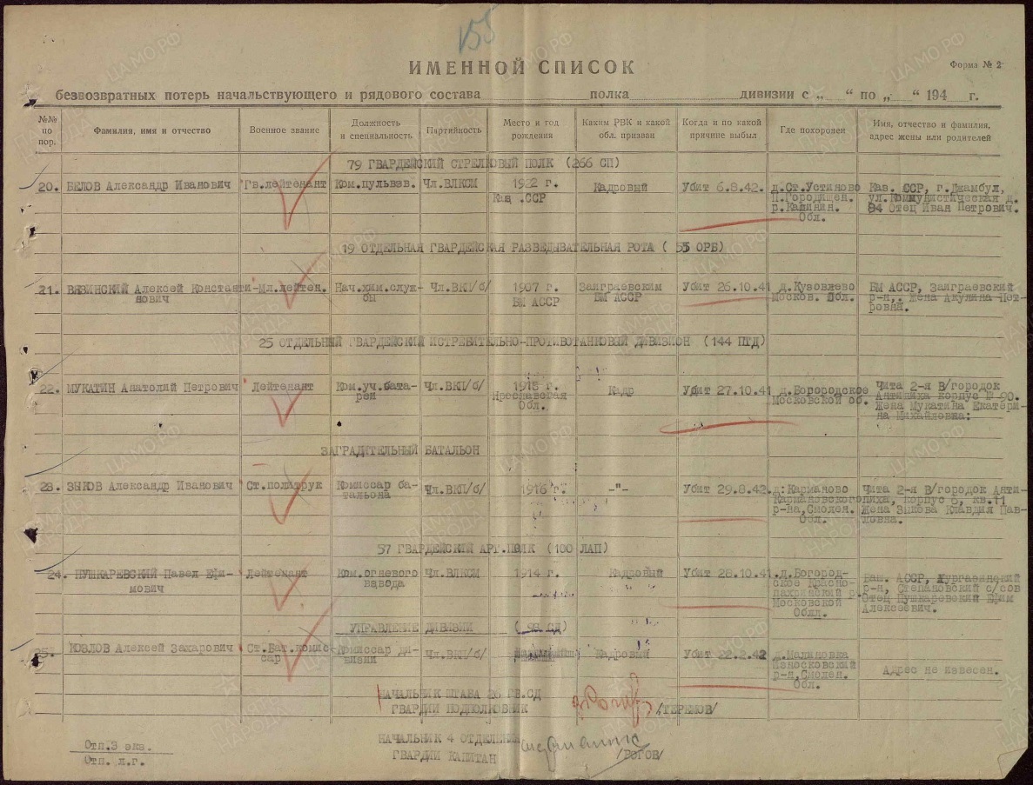
Приложение 2

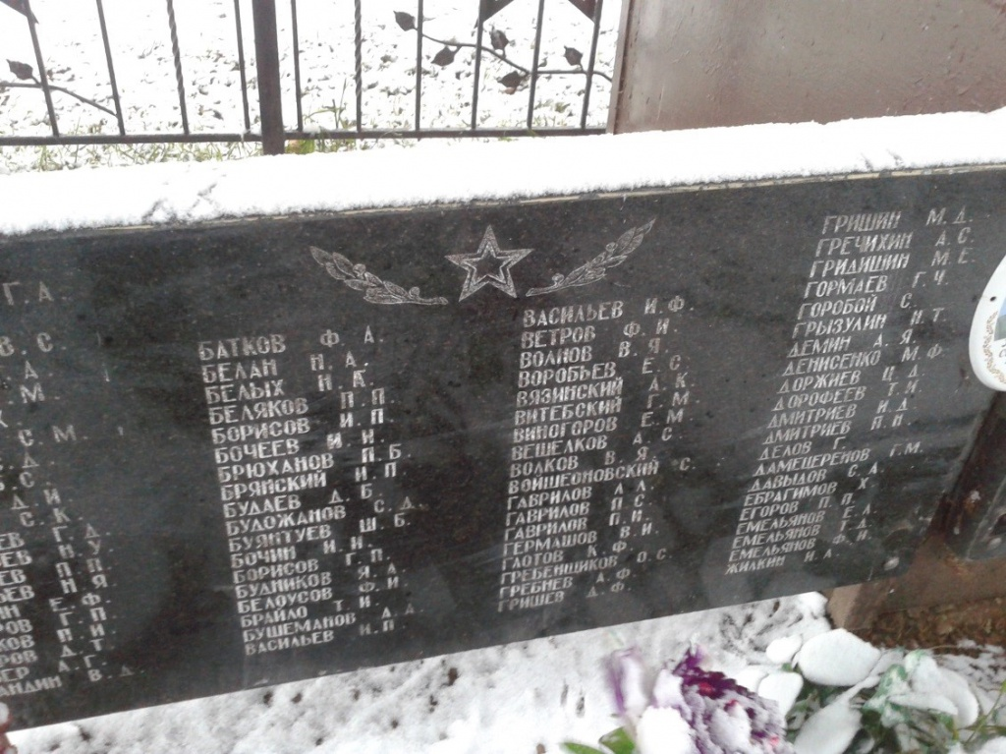
Приложение 3

